80 aprašo PRIEDAS

Elektros grandinės elementų sutartiniai ženklai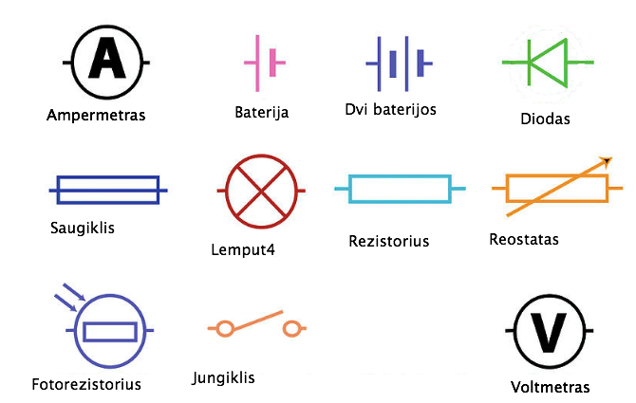
Lemputė

